商学院分工会自2017年荣获上海市工会模范小家以来，在校工会及学院党总支领导的关心支持下，在增强全体教职工的民主管理意识，关心教职工生活，积极开展文体活动，增强凝聚力，充分调动教职工的积极性等方面，发挥了二级学院工会应有的作用。
一、重民主管理，兴和谐小家
分工会参与学院管理，出席每周的院党政联席会议；参与学院内部评优评奖，以及奖金分配，职工福利等；全院范围内征询临港政策意见，反馈学校工会；坚持公开推选教职工代表参加教代会，召开教代会代表小组会议，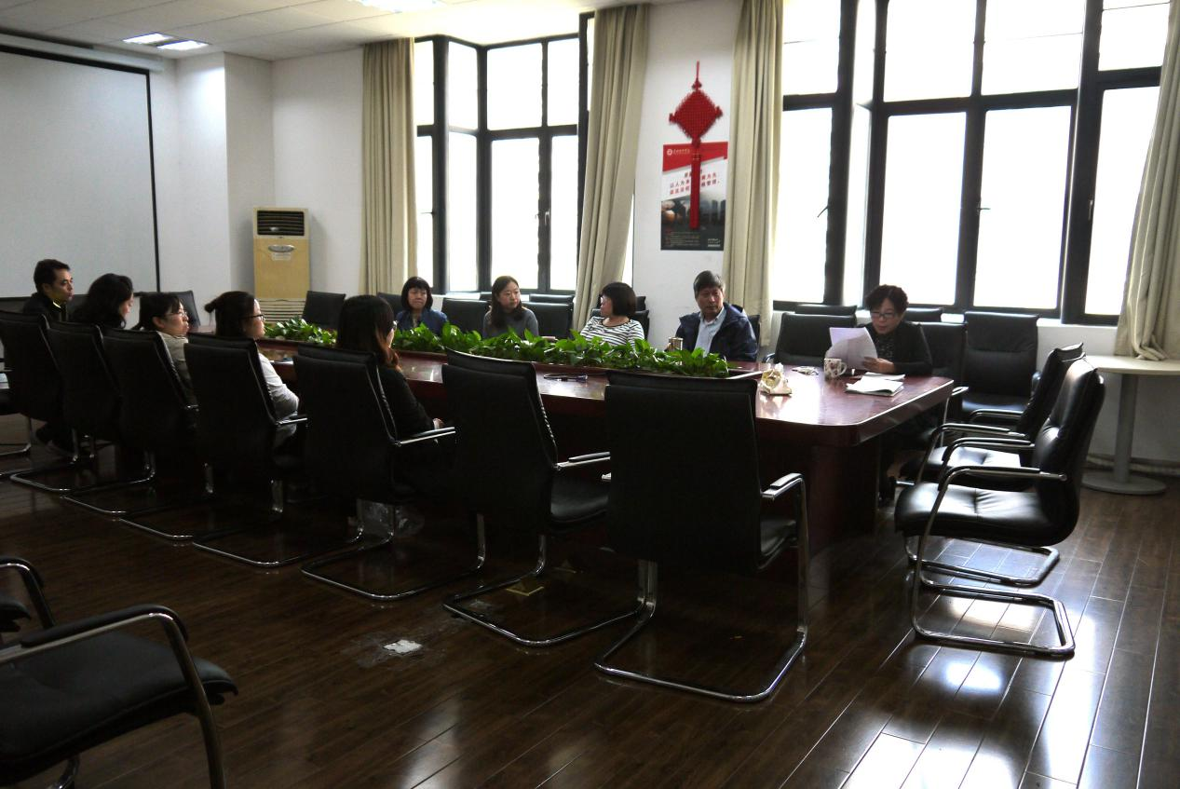 （教代会代表分组讨论会）
充分听取代表广大一线教职工的心声，竭力协调解决大家关心的热点问题。让教职工参政议政，充分行使自己的合法权利。学校四届二次会议提交提案3份。
12月27号经过一个多月的准备组织召开了商学院第一届教代会， 本次教代会分为预备会议与正式会议，在预备会议上，孙静媛老师作了“商学院二级教代会筹备工作报告”，并表决通过了大会主席团成员名单、会议日程、各代表组和组长名单。正式会议上院长高健教授作《院长工作报告》党总支书记刘爱香副教授，为大家详细解读了《商学院若干管理规定（草案）》 。最终大会采取无记名投票方式表决通过了《商学院若干管理规定（草案）》。校党委副书记工会主席夏雨副教授到会致辞，对本次教代会的筹备工作予以了充分的肯定，认为商学院教代会作为学校教代会的延伸，对于推进学校民主建设工作具有十分重要的意义。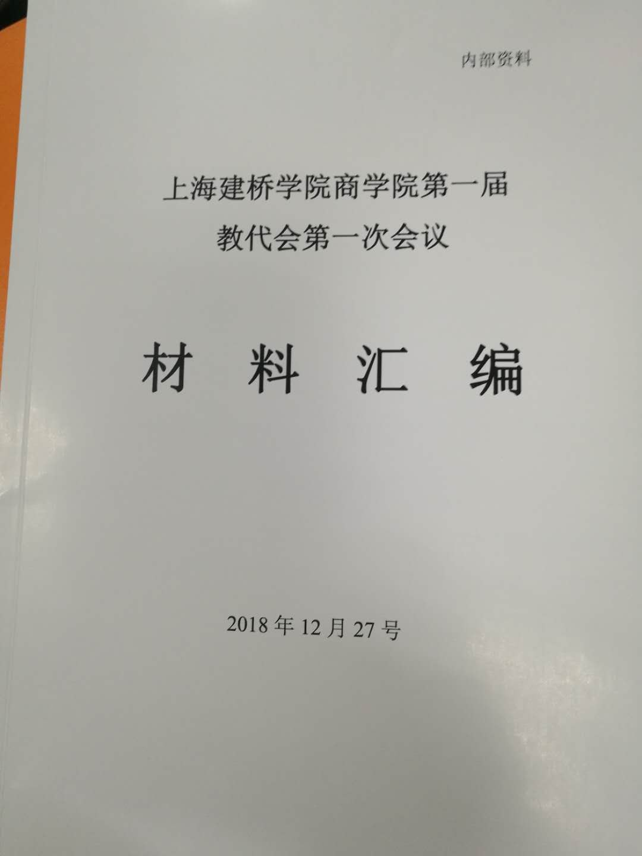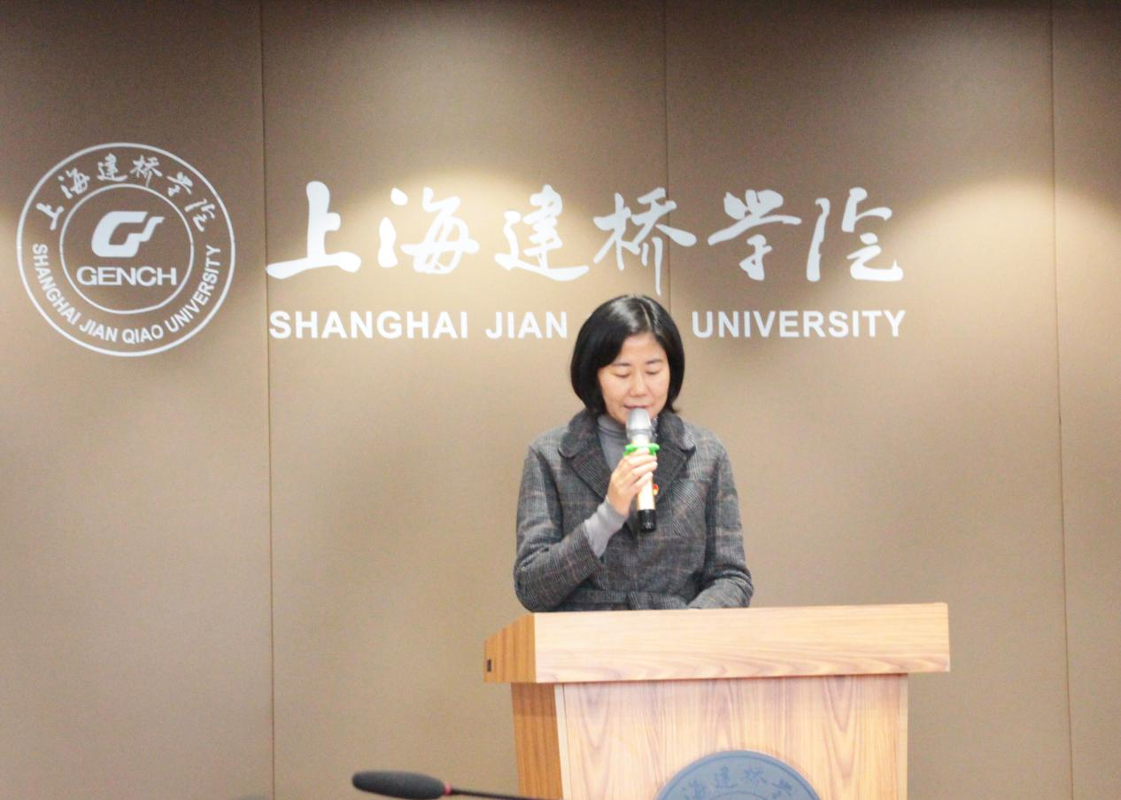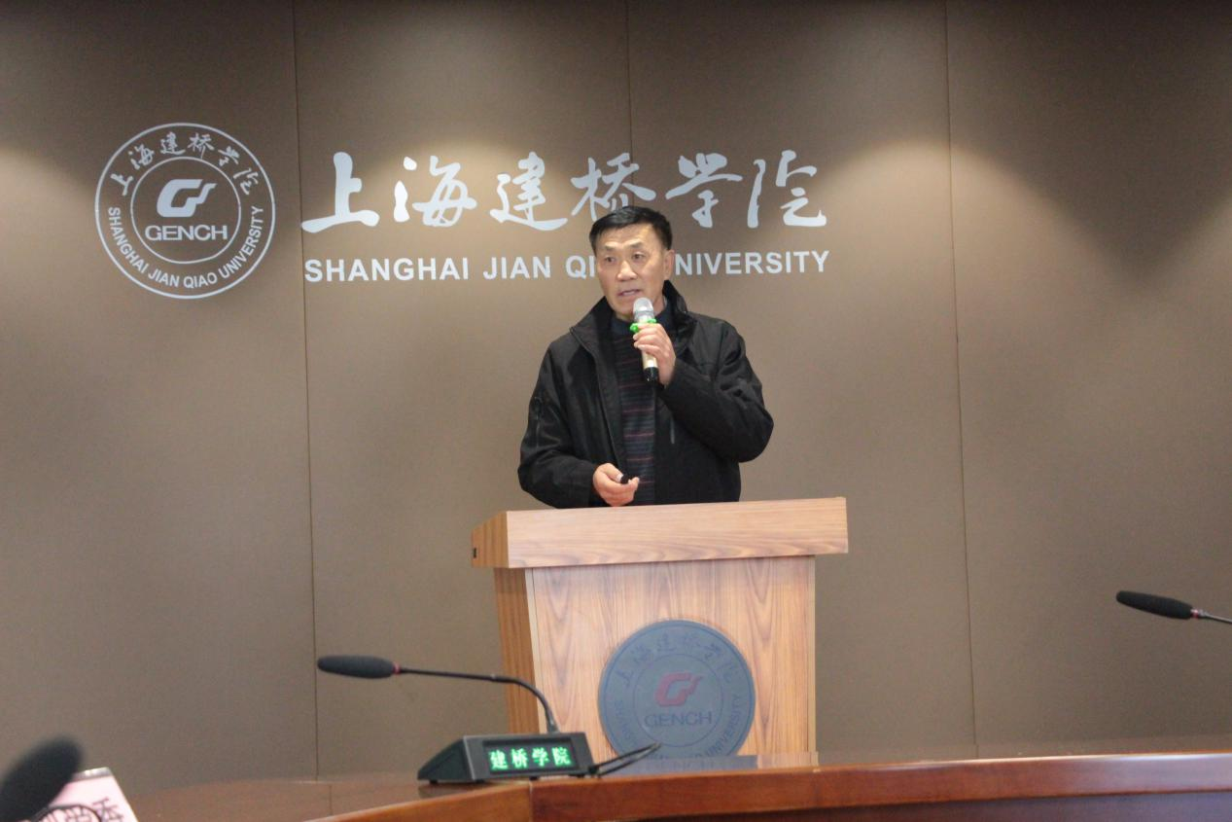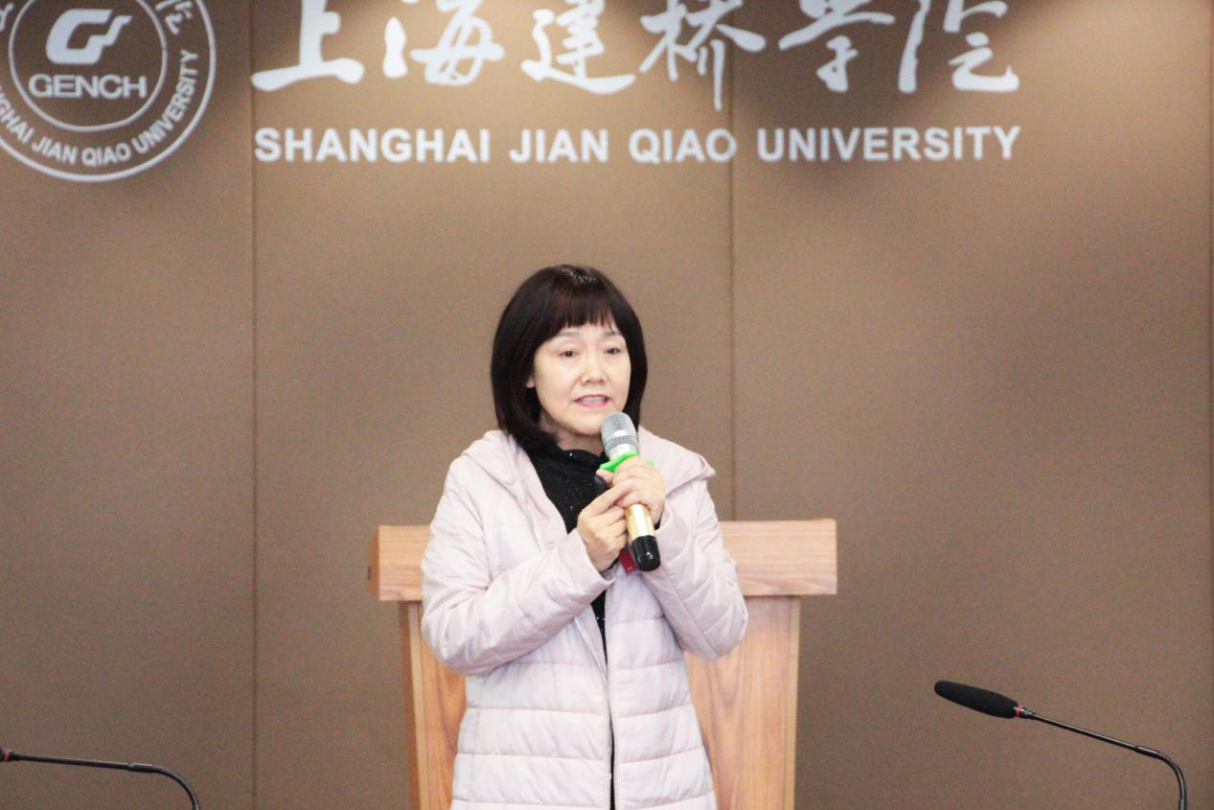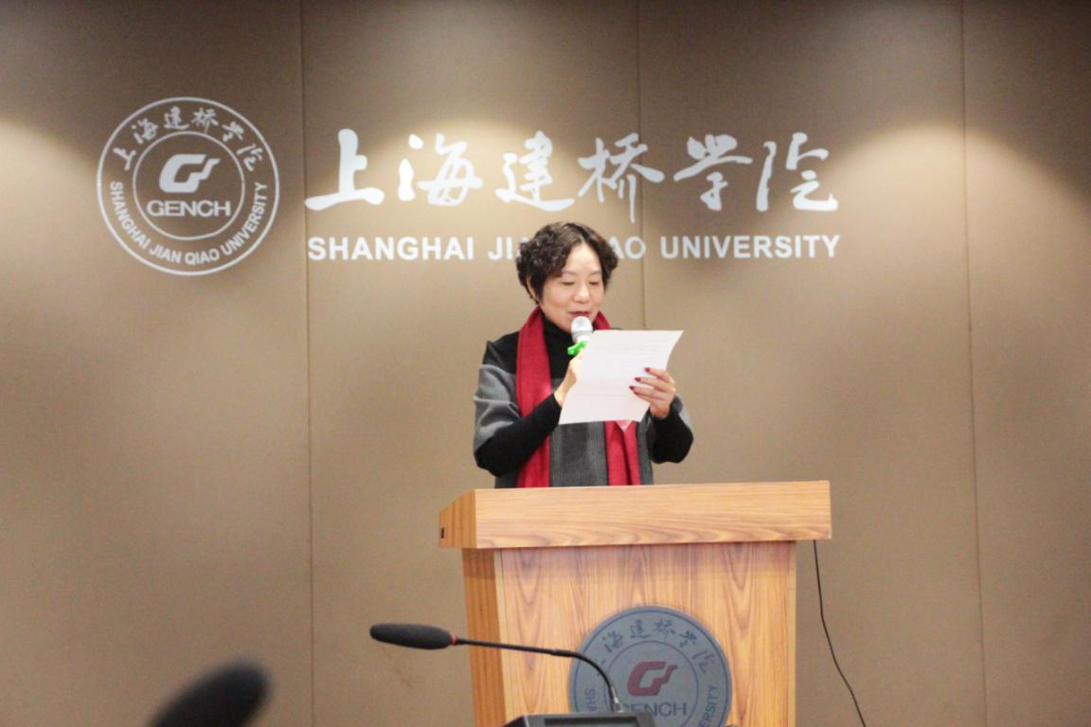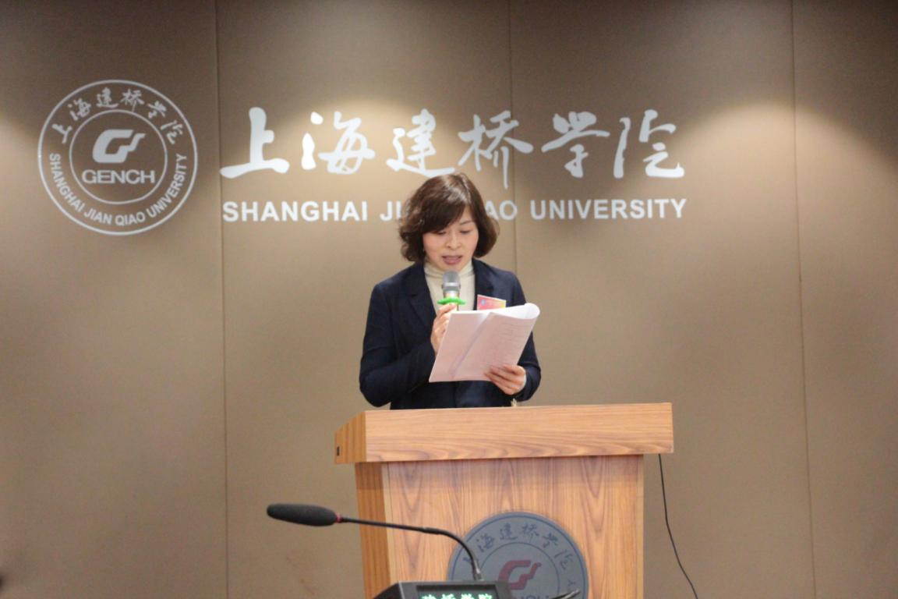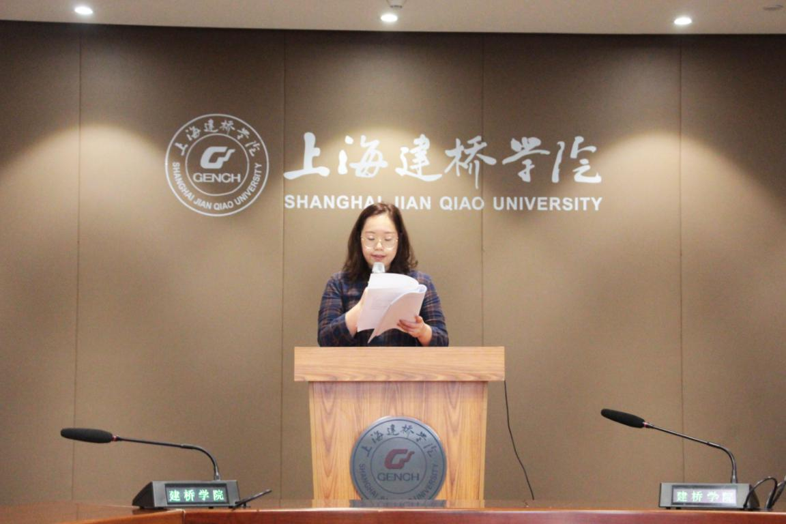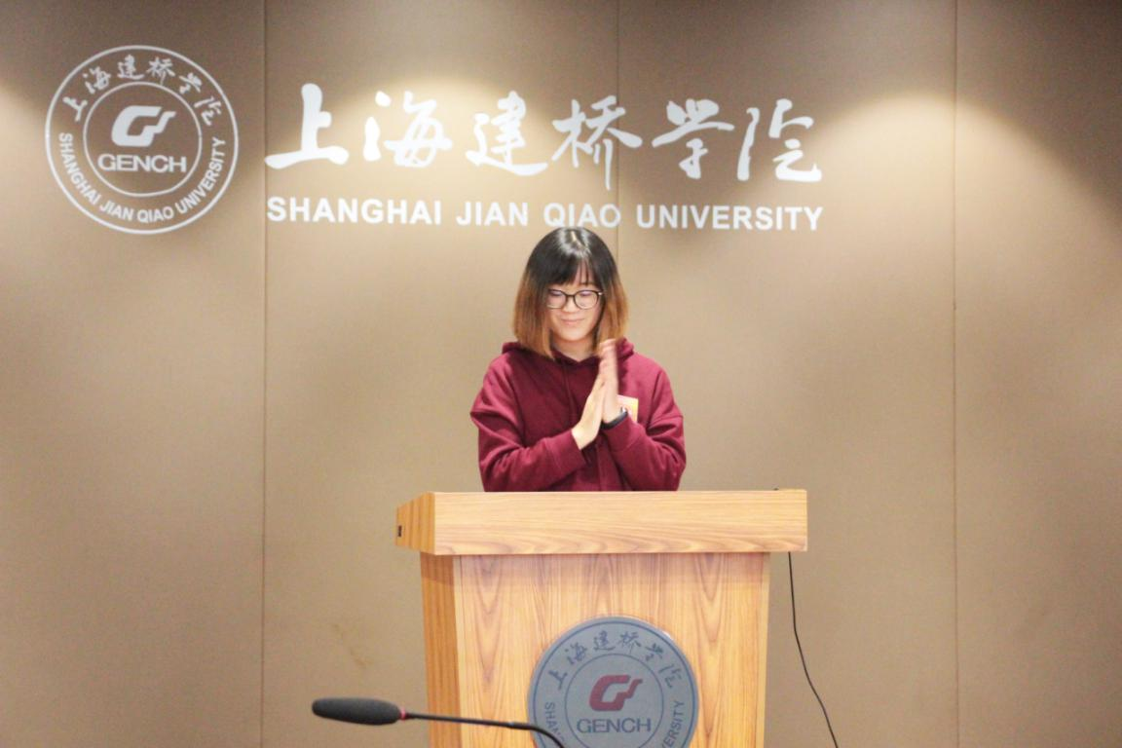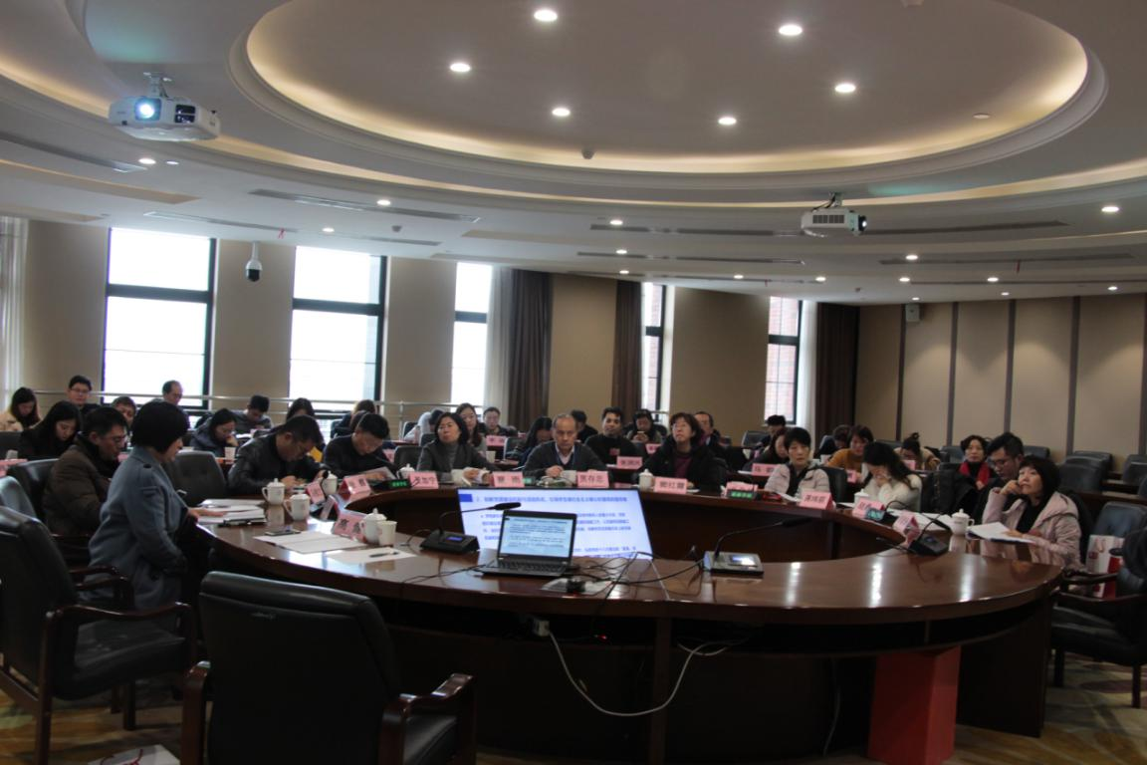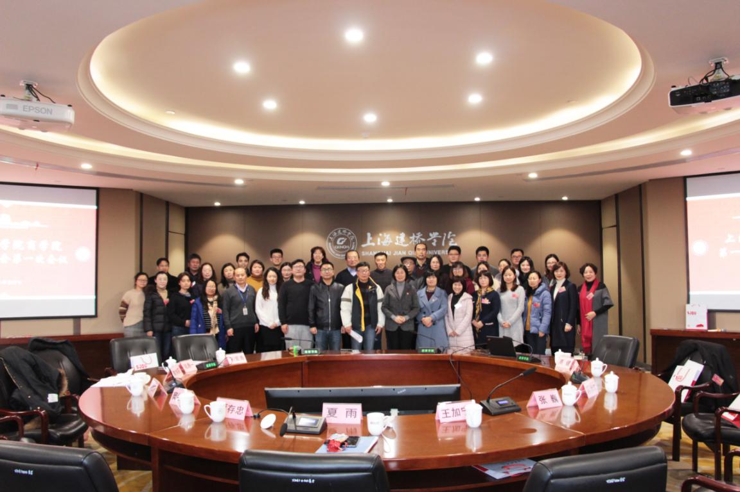本年度推荐学校“三八红旗集体”一个，“三八红旗手”2名。

组织女教授女干部与女学生结对。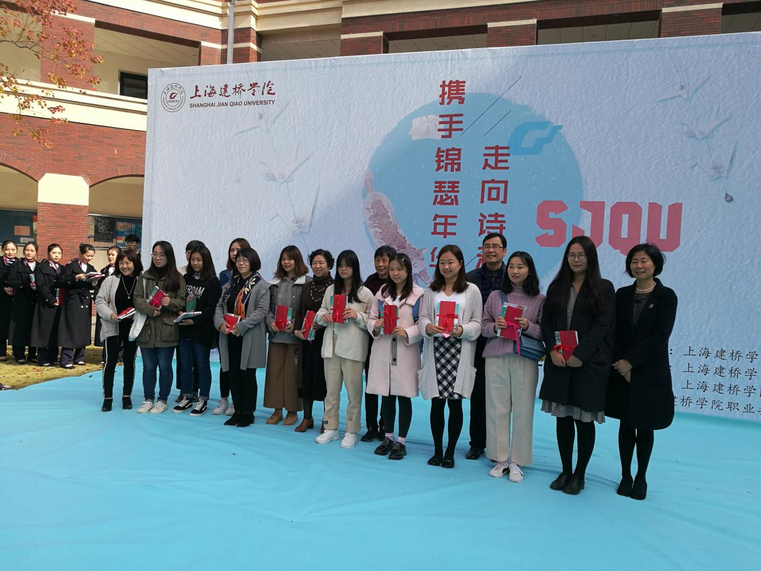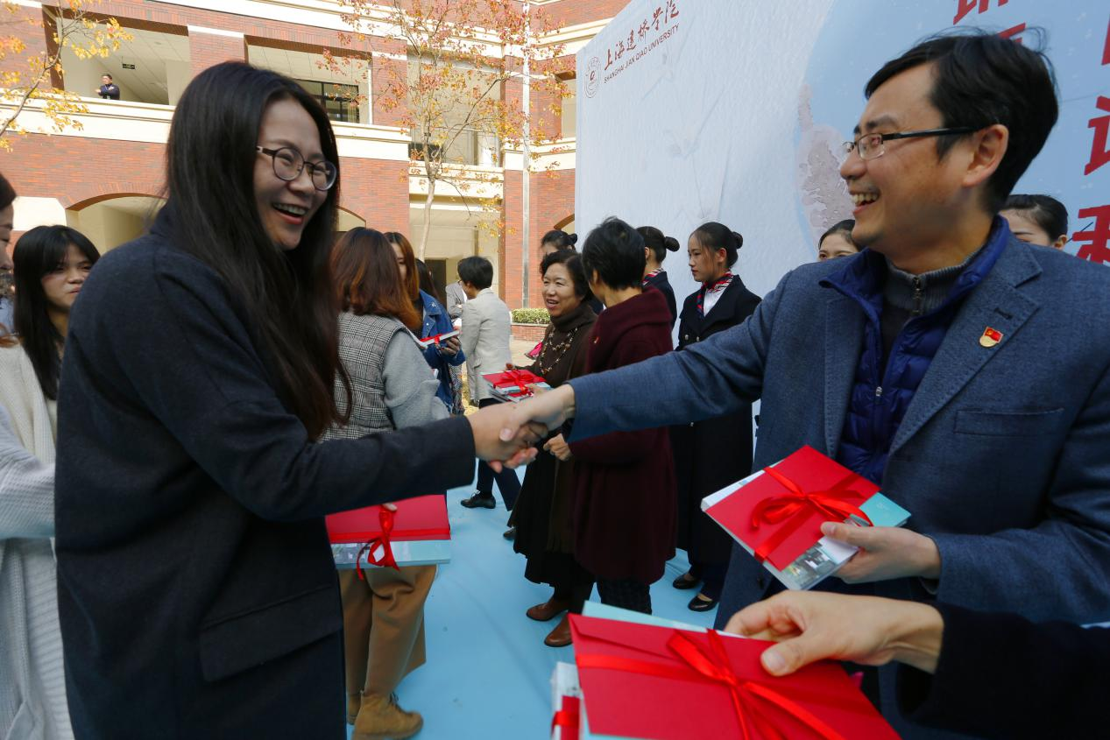
（女教授与女大学生结对仪式）
二、凝心聚力、关爱教职工，造温暖小家
商学院工会本着“家和万事兴”的宗旨，教职工家庭和谐才有学院大“家”和谐的建家方针，切实关心教职工生活，多渠道为职工排忧解难，增强了整个学院的凝聚力、向心力和战斗力。
1、工会活动室坚持每周一至周五中午11：30-13：30开放，提供咖啡、茶饮。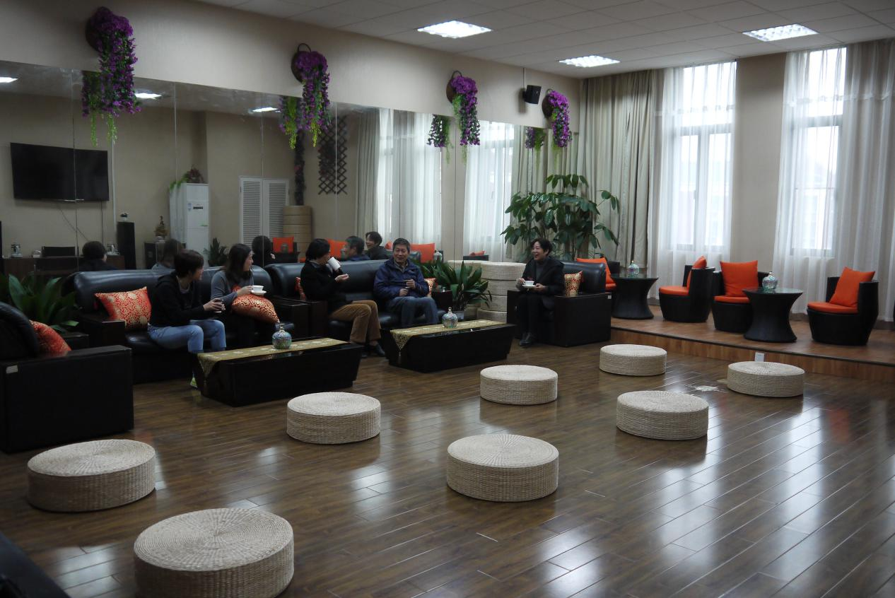
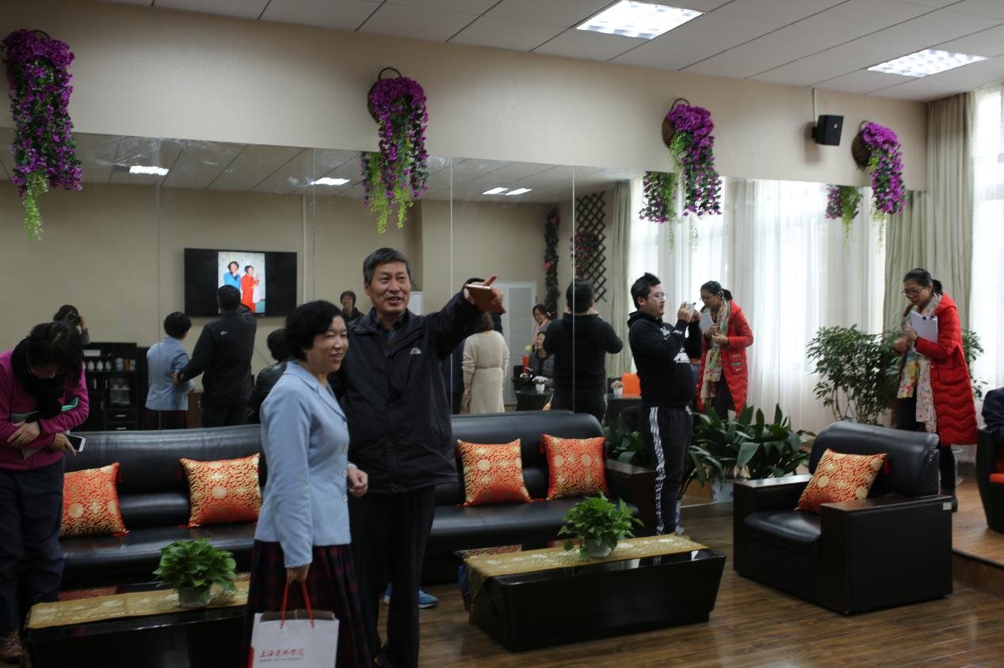
2、新建教师阅览室每天向教师开放

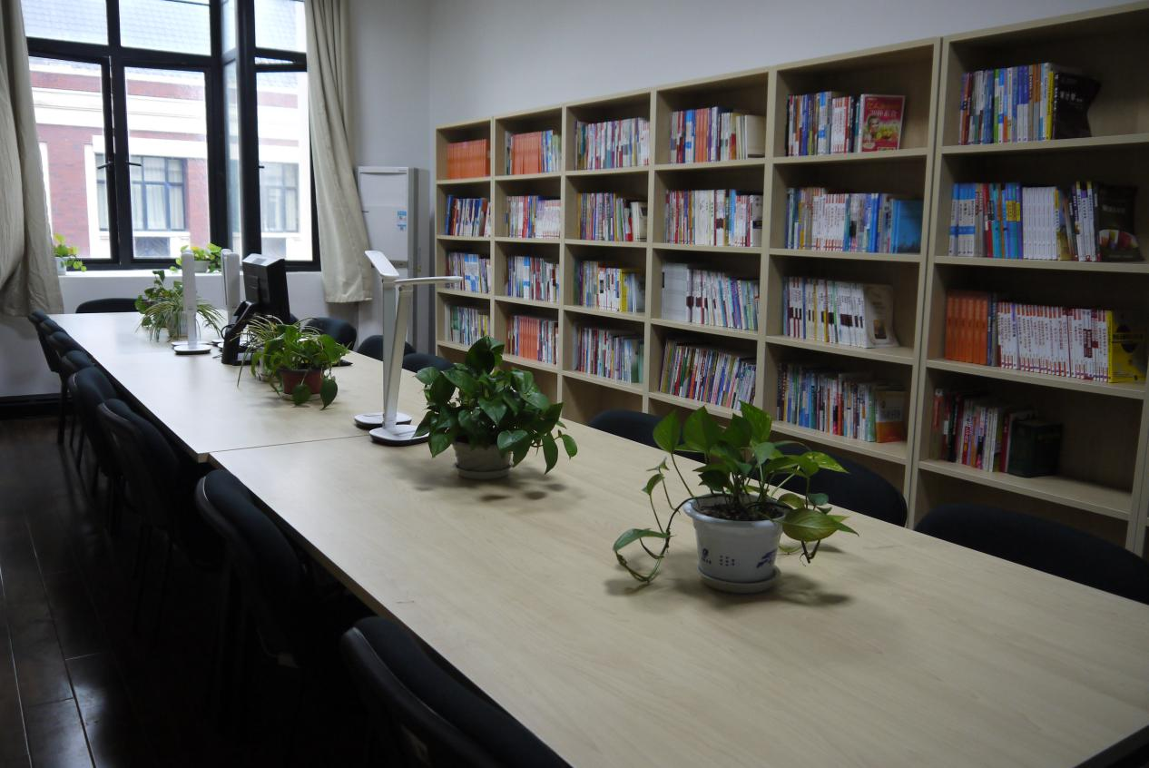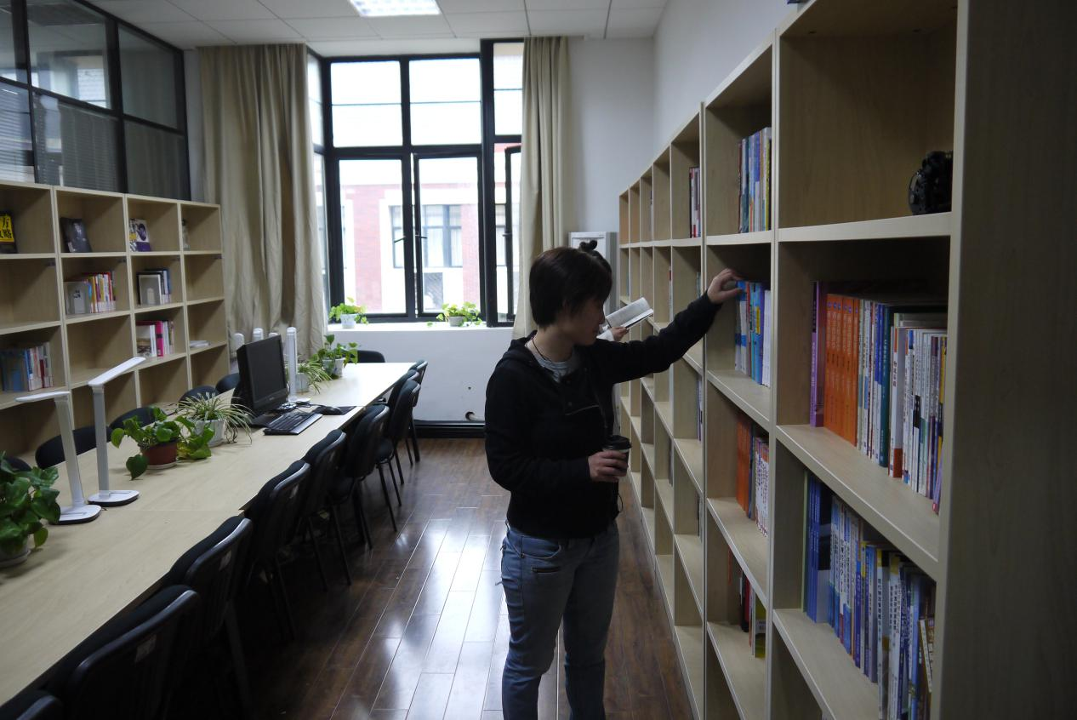 （图书阅览室每周一至周五中午11：30-13：30向教职工开放）

3、每年组织教职工疗休养。（福建霞浦）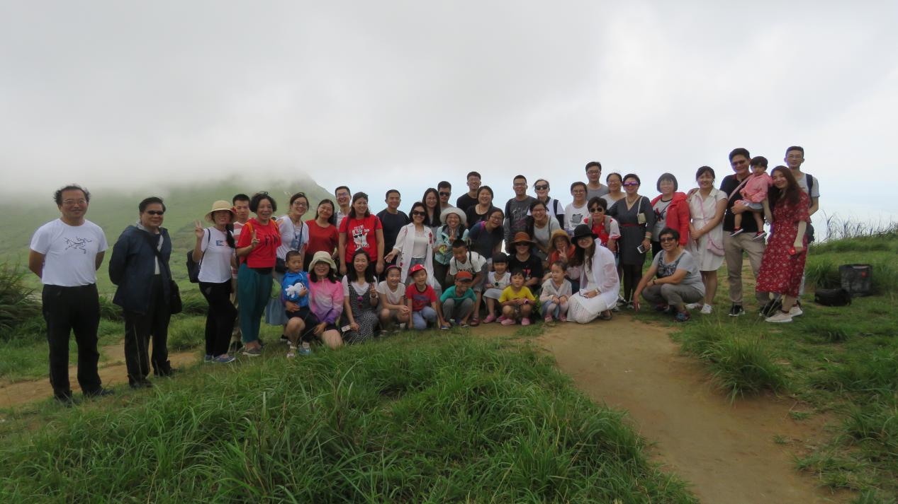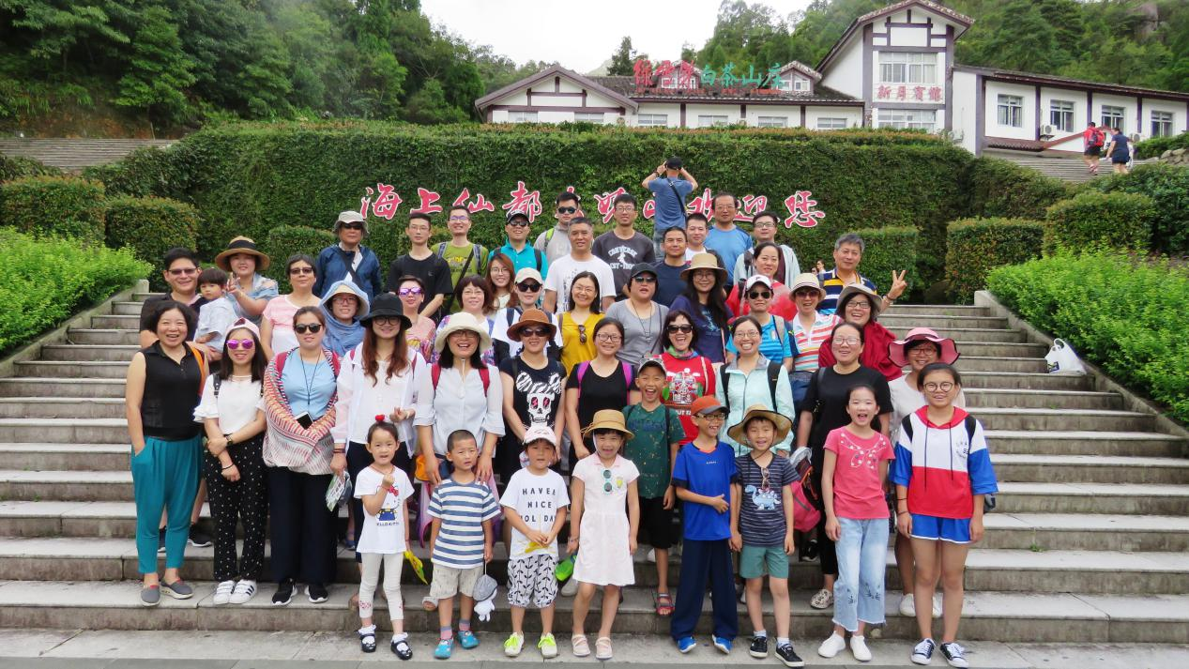
（组织教职工暑期福建霞浦疗休养）

4、组织冬季健康跑、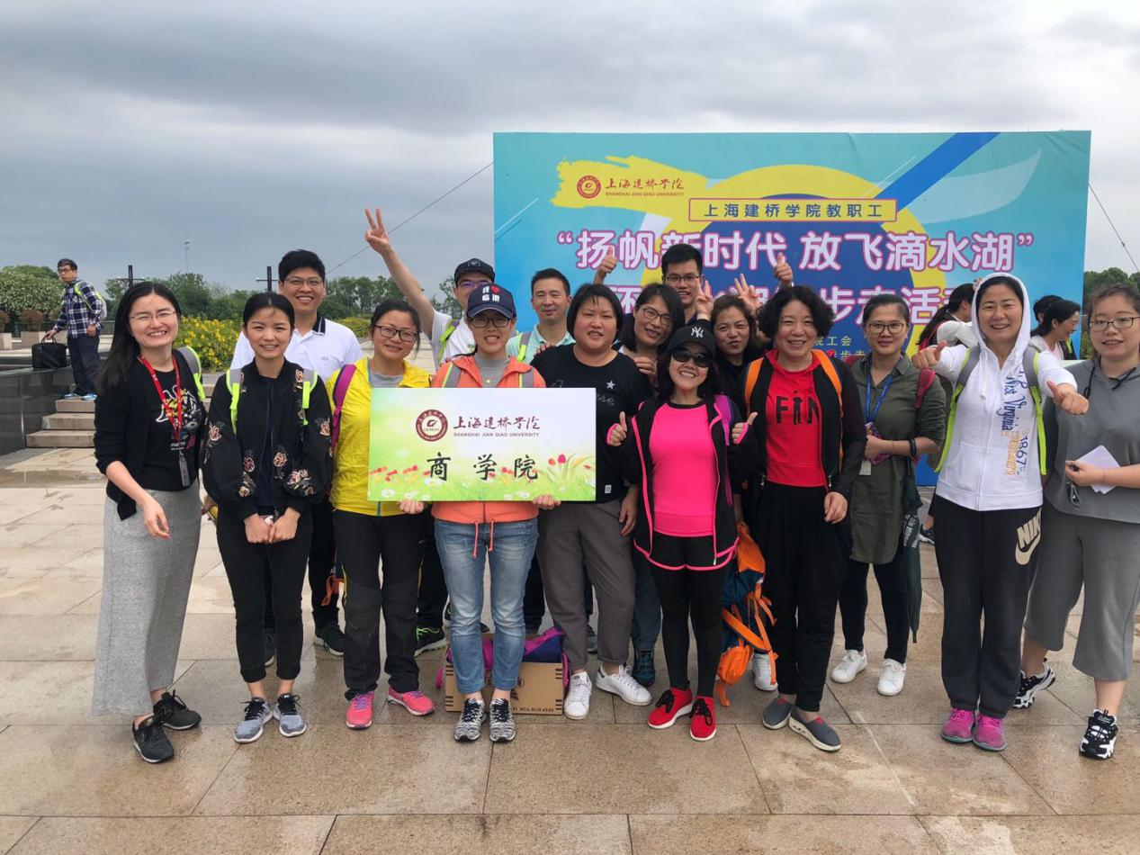
（组织教职工冬季健康跑）

5、趣味运动会、羽毛球友谊赛、乒乓球比赛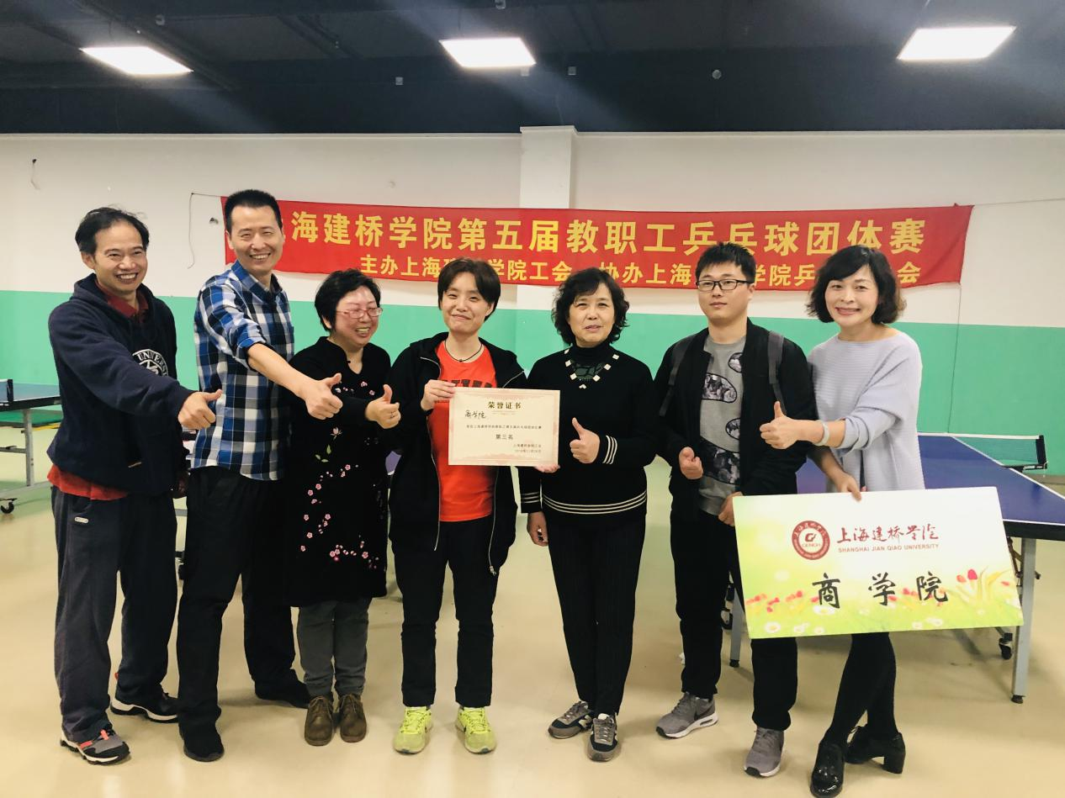
（组队参加学校乒乓球团体赛获第3名）
组织参与教工文艺晚会等文体活动。丰富了教工生活，增强了教职工队伍的稳定团结。
三、以健全体制保障全院发展，创先进小家
商学院工会坚持全方位健全教职工利益保障机制，深化“家”文化，延续“家”内涵。根据商学院工会管理制度，民主选举工会委员，用爱心，真心温暖群众的心，使“教工之家”成为党、政、群的连心桥，成为群众排忧解难的避风港
分工会“教工小家”建设是高校工会工作值得思考和探索的问题，如何使“教工小家”建设上台阶，需要工会人不断努力，需要支持力度和共建意识，不能忽略对建家内涵的理解，不能简单的建几个活动室流于形式。教工小家建设需要形成自己的鲜明特色，我们既要继承传统，更要探索新思路，在广大教职工中逐步形成爱校如家的和谐氛围，让“教工小家”更加生气勃勃。

